输入饱和的双积分系统的复合时间最优控制
张义超 黄晨 陆浩然 孙戎
（北京宇航系统工程研究所，北京 100076）
摘要：针对典型的有输入饱和的双积分环节或系统的时间最优控制问题，建立了双积分环节的传递函数和状态空间方程两种数学模型，设计双积分环节的闭环时间最优控制律；对时间最优控制在系统存在干扰和不确定性存在条件下出现的振颤现象进行分析；基于对振颤问题的分析，提出一种对时间最优控制的改进，即一种复合控制方法，当输入作用时，系统先由时间最优控制律控制，当误差达到预定值限，控制律由时间最优控制律切换到另一种线性控制律。采用了比例微分控制律，来解决时间最优控制的振颤问题，响应时间达到最优，并解决振颤问题。
关键词： 双积分环节；时间最优控制；振颤；复合控制
中图分类号：TP273 文献标识码：A

Composite TOC Control for Double Integrating Systems with Input Saturation
Zhang Yichao，Huang Chen，Lu Haoran, Sun Rong
(Beijing Institute of Astronautical Systems Engineering , Beijing 100083, China)
Abstract：To the issue of time optimal control of double integrating systems with input saturation, the transferring function model and sate-space model of double integrating systems are established, and the time optimal controller (TOC) is designed. Unfortunately, it is well known that the classical TOC is not robust with respect to the system uncertainties and measurement noises. Thus, we ,in the paper, study the charter problem by simulation and introduces a nonlinear composite control，method, i.e., a combination of time optimal control (TOC) and PID control, for double integrating systems with input saturation. The TOC part is designed to enable the time optimization. In order to solve the drawback of TOC, when the error is small to a certain level, it will switch to the PD part to overcome the chatter problem caused by the TOC. Finally, the simulation results, approximate time optimization and fair robustness demonstrate the effectiveness and feasibility of the proposed method.
Key words：double integrating systems; time optimal control; chatter problem; composite control

0 引言
我们周围的很多实际系统，都可以看作双积分系统，并且具有显著的非线性。在进行控制器系统设计时，不能忽略。典型地，在进行计算机硬盘（HDD）伺服系统控制器设计时，HDD的驱动器便被视为双积分环节^{[1-2]}。该系统的典型的主要非线性包括摩擦、高周波机械共振和执行器的输入饱和，并且输入饱和性是所有这些非线性特性中最显著的^{[3,4]}。在本文中，我们只研究具有输入饱和的双积分环节。
考虑我们上面所提到问题，在非线性存在的情况下，一个单一的线性控制器在实际情况下是不可行的。一个典型的控制系统，包括具有输入饱和的双积分系统，控制性能是稳定性、响应速度和准确性，为了达到最佳的速度性能，我们一般自然会首先想到时间最优控制。
但是，经典的时间最优控制（Time，Optimal Control）在任何实际情况下都不能应用，因为在系统不确定性与测量噪声存在情况下它将变得不具有鲁棒性或鲁棒性明显降低^{[4,5]}。因此，TOC是理论上的时间最优，在大多数实际情况下，它不能达到预期的控制性能。这将在下面的章节中证明，单一TOC控制系统在引入测量噪声后系统输出出现明显颤振现象。
作者简介：张义超（1986-），男，河北省唐山市人，硕士研究生，主要从事电子信息与控制工程方向的研究。

因此，TOC的改进成为必要。事实上，[5]和[6]提出并研究了一种的对TOC改进，称为近似时间最优伺服机构(PTOS)，来克服这种缺点。受PTOS及[4]中提出的复合非线性反馈(CNF)的启发，本文提出了对具有输入饱和的双积分系统的复合非线性控制，即所谓的TOC-PID控制。TOC-PID控制由TOC控制律和PD控制两部分组成。TOC部分设计首先致力于闭环TOC控制系统的响应时间最优；为了克服TOC的缺点，当系统输出接近目标参考值时，控制律切换到PID控制律，文中针对双积分环节，采用了PD控制律。
1 双积分环节数学模型
双积分系统，或者说双积分环节，服从牛顿第二定律，这种系统可以如下描述︰
其中，为系统输出，为输入控制量，即控制律输出，为减速度常数，与系统的结构和参数有关。
根据设计过程的不同要求和为了设计方便，对方程式描述的双积分环节，建立两种不同形式的动态数学模型，状态空间方程和传递函数，分别用于TOC和PD控制律。
1.1 双积分环节状态空间方程
定义，表示被控对像的速度，选择状态变量，双积分被控对象的状态空间模型如下所示：
其中，，，。
1.2双积分环节传递函数
根据传递函数与状态方程的关系：，可得双积分环节传递函数：
1.3双积分环节输入约束
考虑被控对象的输入饱和性，控制量输入被限制为：
其中，为被控对象的输入限制水平。
2. 闭环TOC控制律设计与分析
2.1 闭环TOC控制律设计
2.1.1 最优解条件与形式
根据TOC的性能指标，利用变分法，首先给出这种问题的哈密顿函数^{[7,8]}：
其中，为时变拉格朗日乘子向量。时间最优控制的设计应满足庞特里亚金原理^{[8,9]}。应使取最小值：
其中，上标表示最优。根据式(5)、(6)，庞特里亚金原理要求的条件简化为：
由此，可得应按如下取值：
变分法同样给出时间最优解的条件^{[7]}，即协态方程：
协态方程解为：
其中，与为待定常数。方程(8)和(10)表明在与之间最多切换一次，切换次数有系统初始状态决定。
2.1.2 相轨迹分析
在闭环Bang-Bang控制中，双积分环节的速度被控制跟随预期状态轨迹，确切的说是减速（正向和反向减速）轨迹，这些轨迹可通过下面的相平面分析得到。
考虑或，状态方程(2)的解有如下形式：
其中，与为由系统初始状态决定的积分常数。
首先消去状态方程解(11)中的与，得相应的最优相轨迹方程：
由于每取一个初始状态，常数与对应取某一值，则式(12)表示抛物线簇，即最优轨线集合。
为实现以为反馈量的闭环TOC控制系统，我们研究与之间的相轨迹。为了实现具体的TOC控制器，应将(13)表示为具体的关于的函数。
定义位置误差，为输入量，亦即期望输出，由式(12)得到与之间的相轨迹方程：
研究问题：初始状态，，则对应，，其中0和分别表示初始与终止时刻。
由始末其变化可知，系统状态其必然要经过加速与减速的过程，因此最优解u*(t)开关次数为1。此时，(13)中的常数为0，与之间的轨迹，对应抛物线：
相平面由抛物线(14)分成几部分，分析与之间的关系，假定控制输入产生加速度，产生幅值相同的减速度。
当时，
当时，
2.1.3 闭环TOC控制律
定义函数，其中为符号函数，则时间最优控制律u*(t)可表示为：
用符号函数可表示为：
若定义如下函数：
(19)
则时间最优控制律可表示为：
(20)
2.1.3 TOC控制振颤问题分析
前面已经提出，单一TOC控制系统在引入测量噪声后系统输出出现明显颤振现象，而典型的硬盘伺服系统中的磁头致动器为双积分环节。
本节将以Maxtor HDD（型号为51536U3，具体的参数为：，）为实际仿真对象，在设计的时间最优控制律基础上，引入白噪声(White Noise)作为输出测量干扰^{[10]}，并通过对系统输出（磁头位置信号）测量值取微分实现速度反馈，进行仿真，研究分析TOC的振颤问题。引入输出测量干扰前后单TOC控制系统输出结果如下图1所示。
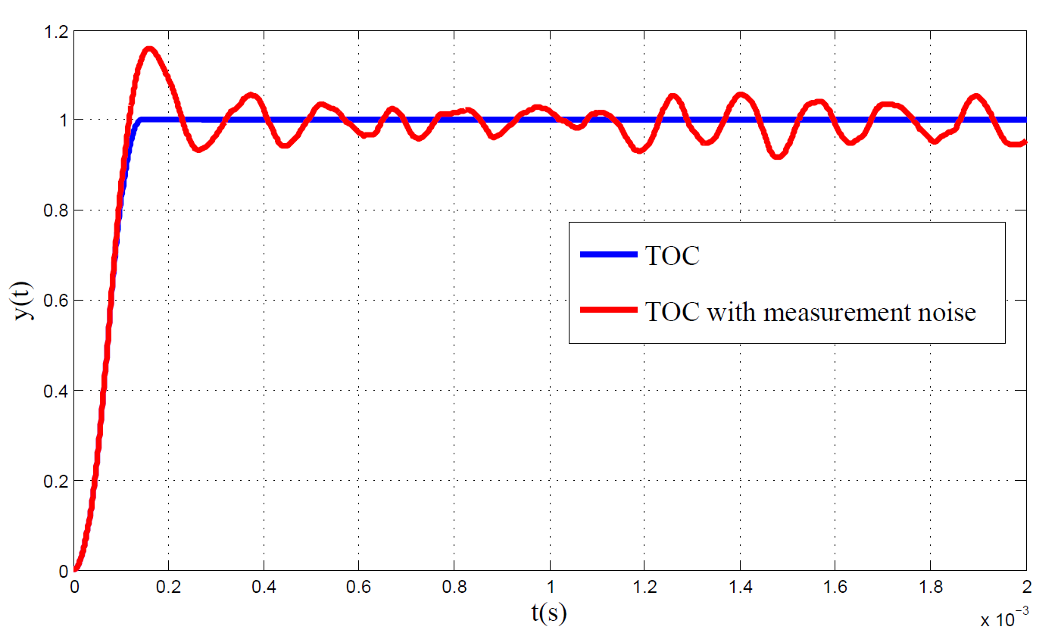
图1 TOC控制系统输出
由图1可知，引入输出测量干扰后，在系统输出上升阶段结束的后续阶段，位置误差较小，相对于实际的位置误差，干扰对TOC控制器的影响相对增强。干扰一方面使误差信号不断波动，另一方面干扰的高频率变化也使反馈速度不断波动，从而使TOC控制器的输出量不断在两个正负极端值之间进行切换。控制量幅值无衰减，VCM致动器始终处于输入饱和状态，从而使系统输出呈现无衰减收敛的趋势且变化很快，而呈波动现象，即所谓的输出振颤。
不仅在HDD磁道搜寻控制系统中，在其它实际工程中TOC也会由于系统存在不确定性或干扰而出现振颤，因而TOC在实际工程中不能应用或很少应用。振颤问题是TOC在实际工程应用中存在的主要问题，解决该问题是关键所在。
2.2 TOC-PD复合控制
2.2.1 TOC-PD复合控制律
TOC控制的主要控制目标是快速性，由上一节仿真TOC可使系统输出在最短的时间内到达目标输出值，即TOC可以实现系统输出的最优上升时间。但此后系统输出围绕目标值上下波动，不呈现衰减收敛趋势，即输出振颤。
引入输出测量干扰后的TOC系统输出的振颤波形与二阶0阻尼系统的等幅振荡波形具有相似性。解决二阶0阻尼系统等幅振荡问题的方法是增大系统阻尼比使系统稳定，从而使输出收敛于目标值。选择不同的阻尼比，来实现系统输出的动态特性。
受复合非线性反馈控制思想启发，理论上可提出：先由TOC控制使系统输出达到目标值，当位置误差时，立即将TOC控制器切换到另一线性控制器，此后由该控制器作用使系统构成一个稳定的二阶系统，使系统输出收敛，解决单一TOC控制的振颤问题。
但考虑实际情况，当TOC使系统输出第一次达到目标值，即时，立即完成控制器的切换是很难实现的，或者是无法实现的，存在延时性，再者，的测量也存在误差。因此，只能在接近于0的一定误差范围内完成控制器的切换。
根据以上分析，提出如下复合控制方案：
(21)
(22)
其中为TOC控制律，为另PID控制律，本文提出了PD控制律，为实现与之间切换的位置误差限度，称之为切换误差限度常数。
2.2.2 PD控制律
双积分环节传递函数为，有两个积分环节，为实现稳定的二阶控制系统，应减弱或消除积分环节对系统带来的不稳定影响，保证加入线性控制器后构成的闭环系统是稳定的，因而可将线性控制器 选为PD控制器。
PD控制器的传递函数如下：
(23)
其中，为比例系数；为微分时间常数。在同时保证系统的稳定应性的同时，保证控制输出在约束范围内。调节与，可以改变阻尼比与固有频率，从而改变系统的动态性能。
2.2.3 复合控制仿真分析
本节将对上节所设计的“TOC-PD”复合控制系统进行仿真分析，说明提出方案的可行性。仿真所用HDD的类型和参数、引入的输出测量干扰及具体的数据与2.1.3节TOC控制振颤问题分析研究时应用的相同。
引入输出测量干扰后的TOC、TOC-PD控制系统的输出结果如下图2所示。不同之下TOC-PD控制系统的输出入下图3所示。
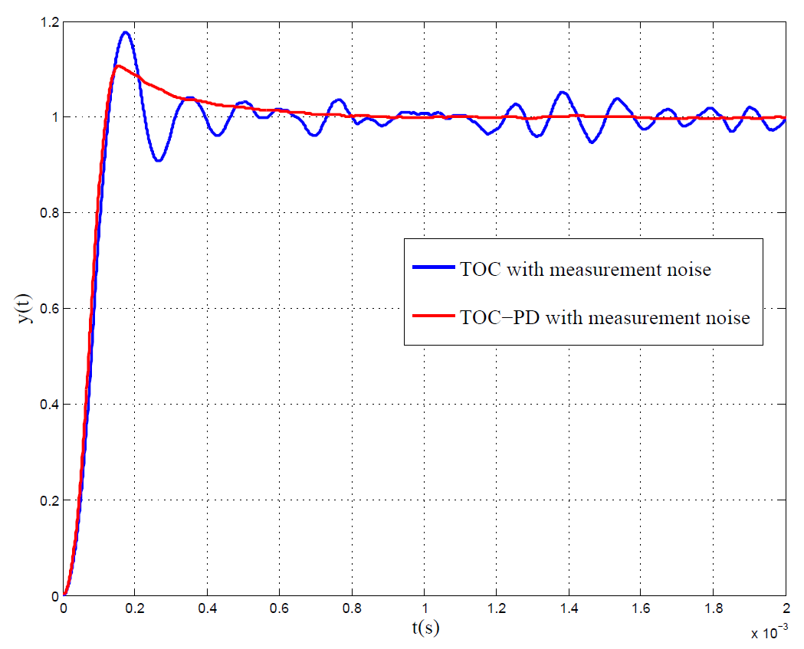
图2 TOC、TOC-PD控制系统输出
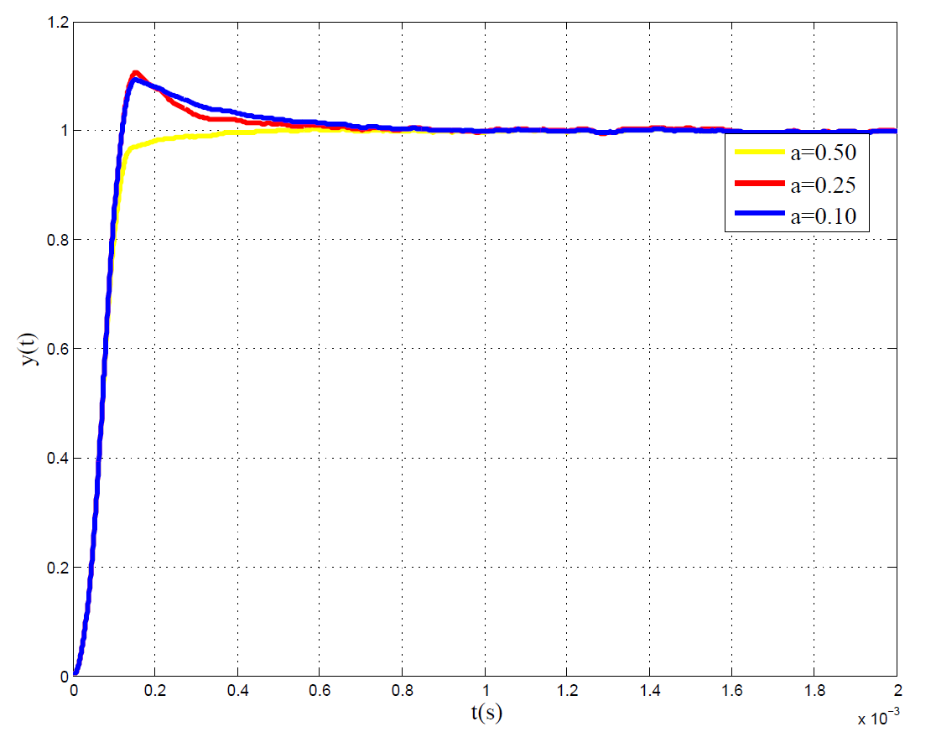
图3 不同值下TOC-PD控制系统输出
由上图2可见，复合控制系统与TOC系统的系统输出上升过程基本相同，说明复合控制能够实现TOC的最优上升时间。复合控制系统系统输出在上升过程结束后，衰减收敛，说明复合控制中PD控制器发挥了作用，消除了TOC的振颤。
原理上可知，切换误差限度常数的选取，直接影响到TOC控制器与PD控制器之间的切换，因此对振颤的消除有着直接影响。由图3可知，当切换误差常数a由小到大调整时，输出的上升过程基本不变，说明对输出上升时间基本无影响。切换误差限度常数对系统输出的影响主要在上升阶段之后。随着的取值增大，振颤轻微减弱，直至无振颤，系统的超调量减小。
3 结论
本文针对双积分环节提出了时间最优控制(TOC)和PD控制的一种组合，称为TOC-PD控制。一方面，TOC用于获得最优的系统响应时间，然而，TOC在系统存在不确定性或输出测量噪声时，鲁棒性降低或不具有鲁棒性。在本文中，具体地表现为，单一TOC控制在系统引入测量噪声后，系统输出呈现振颤现象。另一方面，当系统误差达到某一接近于0的范围时，PD控制被引入来克服TOC的这种缺点，系统具有了很好的鲁棒性。一个具体的硬盘伺服系统的仿真应用很好地说明了文中所体方法的可行性与有效性。
- 程国扬, 金文光. 硬盘磁头快速精确定位伺服控制系统的设计[J]. 中国电机工程学报,2006,26(12):139-143.
- Li Y, Guo G, Wang Y. A nonlinear control scheme for fast settling in hard disk drives[J]. IEEE Transactions on Magnetics, 2004, 40(4):2086-2088.
- Chen, Lee, and Venkataramanan. Hard Disk Drive Servo Systems (2end edition). Springer Science and Business Media, 2006.
- Chen B M, Lee T H, Peng K, Venkataramanan V. Composite nonlinear feedback control for linear systems with input saturation: theory and an application[J]. IEEE Transactions on Automatic Control, 2003,48(3):427-439.
- Hredzak B, Herrmann G, Guo G. A proximate-time-optimal-control design and its application to a hard disk drive dual-stage actuator system[J]. IEEE Transactions on Magnetics, 2006, 42 (6):1708-1715.
- Choi Y M, Jeong J, Gweon D G. A novel damping scheduling scheme for proximate time optimal servomechanism in hard disk drives[J]. IEEE Trans.on Magnetics, 2006, 42(3):468-472.
- 胡寿松. 自动控制原理(第6版)[M]. 北京：科学出版社，2013.
- 王晓陵, 陆军. 最优化方法与最优控制[M]. 哈尔滨：哈尔滨工程大学出版社，2008.
- 张嗣瀛, 高立群. 现代控制理论[M]. 北京：清华大学出版社出版社，2007.
- 庞中华, 崔红. 系统辨识与自适应控制MATLAB仿真[M]. 北京：北京航空航天大学出版社版，2009.

联系方式：
通信地址：北京市丰台区东高地长征宾馆 张义超 收
邮编：100076
手机：18611839706
固定电话：010-88522146

